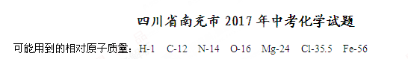
一、选择题（本大题包括10个小题，每小题2分，共20分）每小题只有一个选项符合题意，将符合题意的选项用2B铅笔涂在答题卡上。
1、下列食品制作过程中发生了化学变化的是
- 大豆磨浆 B.蛋糕切块 C.焙制糕点 D.苹果榨汁
2、打造“成渝第二城”，共创美好生态南充。下列做法有利于环境保护的是
A．焚烧落叶，减少垃圾的运输量
B.使用一些新型的、可降解的塑料，减少“白色污染”
C.加高烟囱，减少二氧化硫对环境的污染
D.大量使用农药和化肥，增加农作物产量
3、下列实验操作图示正确的是
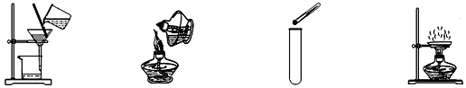
- 过滤粗盐水 B.点燃酒精灯 C.向试管中加入锌粒 D.蒸发食盐水
4、下列对一些事实的微观解释不正确的是
选项 | 客观事实 | 微观解释
A | 金刚石和石墨的物理性质存在着明显差异 | 它们的碳原子排列方式不同
B | 6000L氧气在加压情况下能装入溶剂为40L的钢瓶中 | 加压时分子间的间隔变小
C | 搅拌能加快蔗糖在水中的溶解 | 搅拌能使蔗糖分子在水中溶解更多
D | 盐酸、稀硫酸的化学性质相似 | 盐酸、稀硫酸中都含有H⁺
5、推理是一种重要的化学思维方法，以下推理正确的是
A．碳酸盐与酸反应放出气体，能与酸反应放出气体的物质不一定是碳酸盐
B.中和反应一定有盐和水生成，生成盐和水的反应一定是中和反应
C.二氧化碳能使燃着的木条熄灭，能使燃着木条熄灭的气体一定是二氧化碳
D.单质是由同种元素组成的，由同种元素组成的物质一定是单质
6、从化学的角度看下列分析或做法，错误的是
A．洗涤剂清除油污利用了乳化功能
B.天然气泄漏，立即关闭阀门并开窗通风
C.在金属表面刷漆的目的是隔绝氧气和水蒸气，防止锈蚀
D.炒菜时油锅着火，立即用水浇灭
7、 下列各图中和分别表示不同元素的原子，其中表示化合物的是
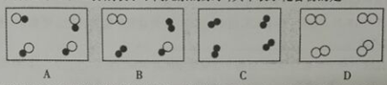
8、 目前我国自主研发的抗癌新药西达本胺即将全球上市。西达本胺由分子构成，其化学式为C₂₂H₁₉FN₄O₂，下列关于西达本胺的说法不正确的是
A．西达本胺属于有机化合物
B.西达本胺由碳、氢、氟、氮、氧五种元素组成
C.一个西达本胺分子中共含有48个原子
D.西达本胺中碳、氮、氧三种元素的质量比为11:2:1
9、下列实验操作不能达到实验目的的是
选项 | 实验目的 | 实验操作
A | 除去氧气中少量的水蒸气 | 通过盛有浓硫酸的洗气瓶
B | 除去NaCl溶液中的Na₂CO₃ | 加适量稀硫酸
C | 鉴别①CuSO₄溶液②FeCl₃溶液  ③NaCl溶液 ④NaOH溶液 | 不加其它试剂，利用组内物质的颜色和相互反应进行鉴别
D | 除去稀盐酸中混有的少量硫酸 | 加入适量的BaCl₂溶液，再过滤
10、下列图像正确反应对应变化关系的是
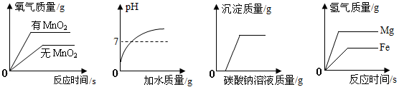
A．两份等质量的氯酸钾在有、无MnO₂的情况下加热产生氯气
B.加水稀释浓盐酸
C.向稀盐酸和氯化钙的混合溶液中加入碳酸钠溶液
D.将足量的粉末状的铁和镁分别于等质量、等质量分数的稀盐酸反应
二、完成下列各题（本大题包括4小题，每空1分，共16分）
11、某品牌矿泉水，其外包装上部分文字说明如图所示，请回答下列问题。
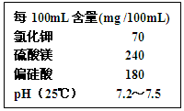
（1）氯化钾中氯离子的符号是_______
（2）硫酸镁的化学式是_________
（3）标出偏硅酸（H₂SiO₃）中硅元素的化合价_______
（4）25℃时，该矿泉水呈_____________（填“酸性”、“中性”或“碱性”）
12、水是宝贵的自然资源，我国南海海域海洋资源极其丰富。
（1）2017年5月18日，南海可燃冰试采成功，可燃冰主要含有甲烷水合物。甲烷充分燃烧的化学方程式是___________________________。
（2）渔民常在这一带从事捕鱼作业，鱼肉中含量最多的基本营养素是____________（填序号）
A．蛋白质 B.糖类 C.油脂 D.维生素
（3）科学研究证明，水在光照和TiO₂作催化剂的条件下，能分解为氢气和氧气，反应的化学方程式是___________________________。
（4）河水和海水一样都是混合物。自来水厂利用河水生产饮用水的过程中常用活性炭的______性来除去水中的色素和异味。检验饮用水是软水还是硬水，可用____来检验。
13、根据下图中甲、乙、丙三种固体物质的溶解度曲线，回答下列问题。
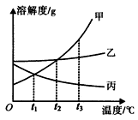
（1）温度为_________℃时，甲、乙物质的溶解度相等。
（2）甲、乙、丙三种物质中，_______的溶解度受温度影响最小。
（3）分别将100g甲、丙的饱和溶液从t₃℃降温到t₁℃时，对所得溶液的叙述正确的___________（填序号）
A.甲、丙都是饱和溶液
B.所含溶剂质量：甲=丙
C．溶液的质量：甲＞丙
D．溶质的质量分数：甲＞丙
14、（1）“洁厕灵”、“漂白精”是家庭常用的两种清洁剂。“洁厕灵”的有效成分是盐酸，可清除污垢，但不能用于清洁大理石制品，理由是（写化学方程式）_______________；“漂白精”的有效成分是次氯酸钠（NaClO），能快速漂除衣服污渍。但“洁厕灵”与“漂白精”不能混用，二者若混合易产生一种有毒气体，化学方程式为NaClO+2HCl=NaCl+X↑+H₂O，则X的化学式为_________。
（2）波尔多液是一种农业上的杀菌剂，它由石灰乳与硫酸铜等配制而成，请用化学方程式解释不能用铁制容器来配制波尔多液的原因是____________________，基本反应类型是____________反应。
三、实验探究（本大题包括1个小题，每空1分，共9分）
15、（1）如图是实验室制取气体的一些装置，据图回答：
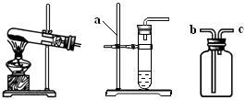
①图B中仪器a的名称是________________。
②用高锰酸钾制取氧气的发生装置是_____________（填序号），若用C装置手机氧气，验满时，应将带木星的木条放在_____________（填“b”或“c”）端导口，若木条复燃，说明氧气已满。
（2）小明在帮老师整理实验室时，发现一瓶为密封的KOH固体，对其成分提出以下假设，并在老师的指导下进行实验探究。
[查阅资料]：①KOH与NaOH的化学性质相似。请用化学方程式解释KOH变质的原因是____________。
②K₂CO₃溶液呈碱性，BaCl₂溶液、KCl溶液呈中性。
[猜想假设]：假设Ⅰ：只含KOH；假设Ⅱ：含KOH和K₂CO₃；假设Ⅲ：只含K₂CO₃
[进行实验]：
实验操作步骤 | 实验现象 | 实验结论
- 取少量样品于试管中，加入足量的稀盐酸 | 有气泡产生 | 假设______不正确
- 另取少量样品于试管中，加水溶解，加入过量的BaCl₂溶液，振荡，静置 | —————————— | 假设Ⅲ正确
- 取②中上层清液，滴加无色酚酞溶液 | ————————— | 假设Ⅲ正确
[问题讨论]：步骤②中加入过量BaCl₂溶液的作用是_____________________。
[拓展应用] ：完全变质的KOH也有利用价值，从K₂CO₃的组成或性质看，这瓶变质的试剂在农业上的用途是_________________________________。
四、计算题（本大题包括1个小题，共5分）
16、某化学兴趣小组欲测定一瓶过氧化氢溶液中溶质的质量分数，实验操作及相关数据如图所示：
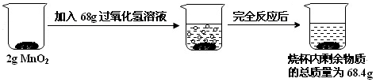
（1）生产氧气的质量_________g；
（2）这瓶过氧化氢溶液中溶质的质量分数是多少？（写出计算过程）
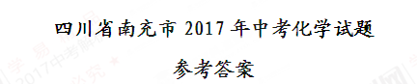
一、选择题（本大题共10小题，每小题2分。共20分）
题号 | 1 | 2 | 3 | 4 | 5 | 6 | 7 | 8 | 9 | 10
答案 | C | B | A | C | A | D | A | D | B | C
二、完成下列各题（本大题包括4小题，共16分）
+4
H₂SiO₃
11．（1）Cl－ （2）MgSO₄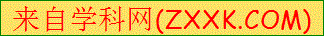 ]（3） （4）碱性
12．（1）CH₄ + 2O₂CO₂ + 2H₂O （2）A
（3）2H₂O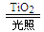2H₂↑ + O₂↑ （4）吸附 肥皂水
13．（1）t₂ （2）乙 （3）D
14.（1）CaCO₃ + 2HClCaCl₂ + CO₂↑ + H₂O Cl₂
（2）Fe + CuSO₄FeSO₄ + Cu 置换
三、实验探究（本大题包括1个小题，共9分）
15．（1）① 铁架台 ② A c
（2）【查阅资料】： 2KOH + CO₂K₂CO₃ + H₂O
【进行实验】：
实验现象 | 实验结论
有气泡产生 | 假设 Ⅰ 不正确
产生白色沉淀 | 假设Ⅲ正确
溶液不变色 | 假设Ⅲ正确

【问题讨论】：除尽K₂CO₃，排除对KOH检验的干扰
【拓展应用】：作钾肥
四、计算题（本大题包括1小题，共5分）
16. 解：（1）根据质量守恒定律，反应生成氧气的质量=68g+2g-68.4g=1.6g；故填：1.6
（2）设68g过氧化氢溶液中含有过氧化氢的质量为x．
2H₂O₂2H₂O + O₂↑
68 32
x 1.6g
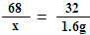
解得，x=3.4g
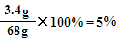
过氧化氢溶液的溶质的质量分数为

答：该过氧化氢溶液的溶质的质量分数5%。

